SKRIPSI

PENERAPAN MODEL PEMBELAJARAN BERBASIS MASALAH
UNTUK MENINGKATKAN HASIL BELAJAR SISWA
PADA MATA PELAJARAN MATEMATIKA
KELAS IV SD NEGERI 108 TAULAN
KECAMATAN CENDANA
KABUPATEN ENREKANG

EVY AGRIANA

PROGRAM STUDI PENDIDIKAN GURU SEKOLAH DASAR
FAKULTAS ILMU PENDIDIKAN
UNIVERSITAS NEGERI MAKASSAR
2017

PENERAPAN MODEL PEMBELAJARAN BERBASIS MASALAH
UNTUK MENINGKATKAN HASIL BELAJAR SISWA
PADA MATA PELAJARAN MATEMATIKA
KELAS IV SD NEGERI 108 TAULAN
KECAMATAN CENDANA
KABUPATEN ENREKANG

SKRIPSI

Diajukan untuk Memenuhi Sebagian Persyaratan Guna Memperoleh Gelar Sarjana Pendidikan pada Program Studi Pendidikan Guru Sekolah Dasar
Strata Satu Fakultas Ilmu Pendidikan
Universitas Negeri Makassar

Oleh:

EVY AGRIANA
1247041047

PROGRAM STUDI PENDIDIKAN GURU SEKOLAH DASAR
FAKULTAS ILMU PENDIDIKAN
UNIVERSITAS NEGERI MAKASSAR
2017
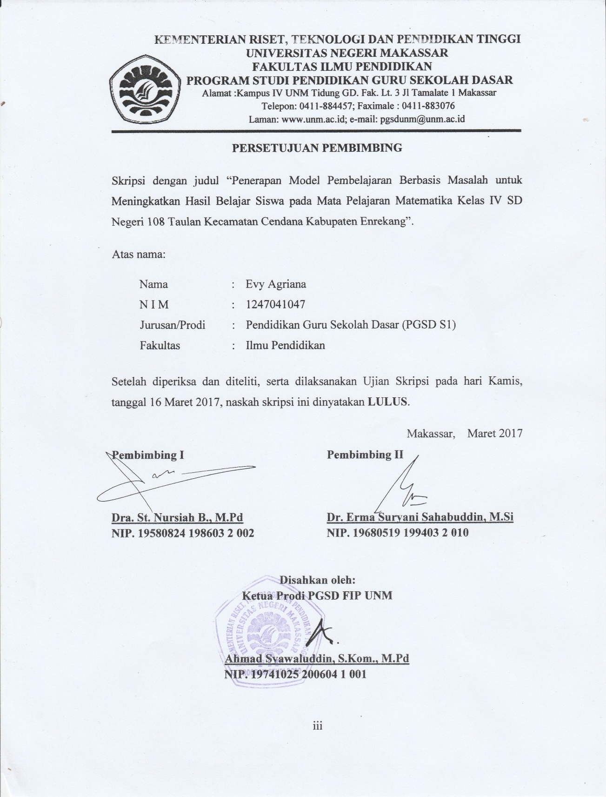

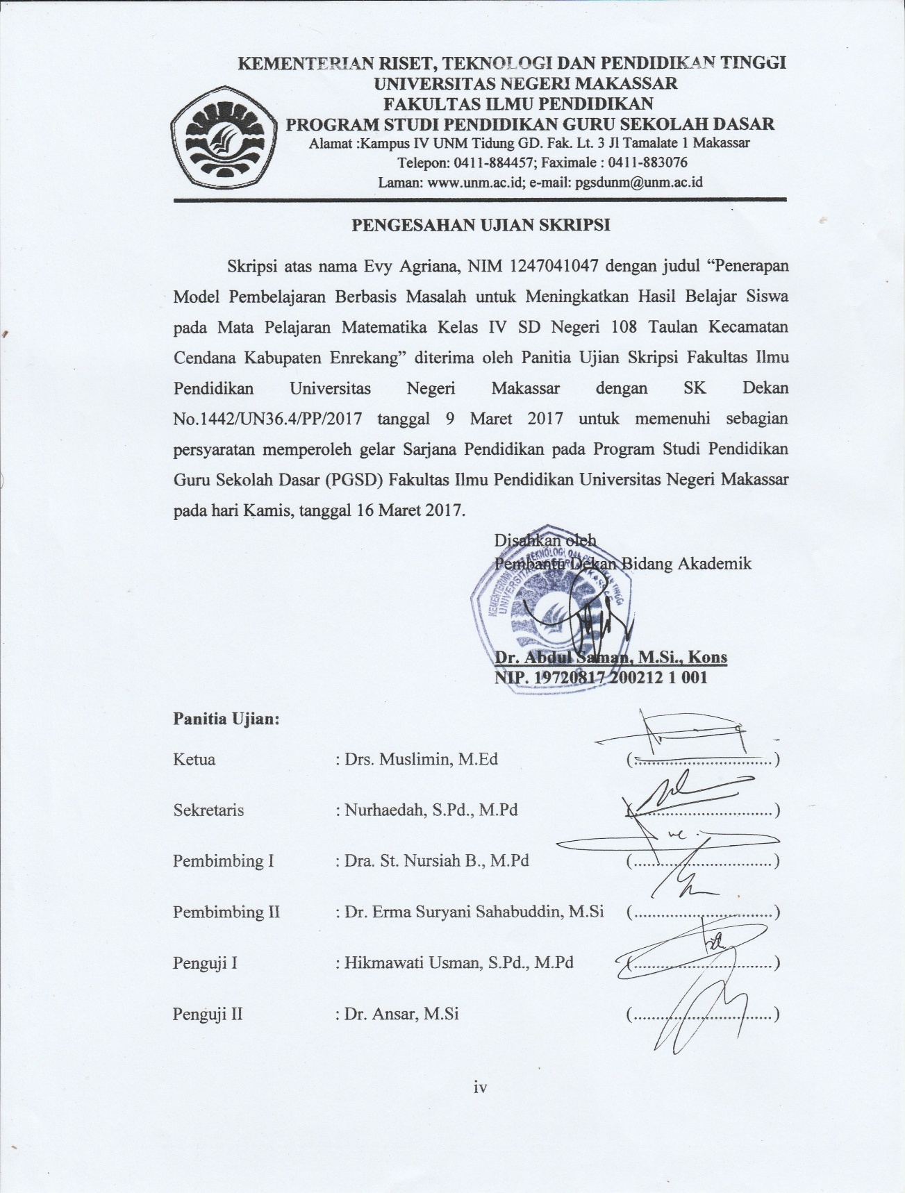

PERNYATAAN KEASLIAN SKRIPSI

Saya yang bertanda tangan dibawah ini :
Nama : Evy Agriana
Nim : 124 7041 047
Prodi : Pendidikan Guru Sekolah Dasar (PGSD S1)
Fakultas : Ilmu Pendidikan
Judul Skripsi : Penerapan Model Pembelajaran Berbasis Masalah untuk Meningkatkan
Hasil Belajar Siswa pada Mata Pelajaran Matematika Kelas IV SD
Negeri 108 Taulan Kecamatan Cendana Kabupaten Enrekang.

Menyatakan dengan sebenarnya bahwa skripsi yang saya tulis ini benar merupakan hasil karya saya sendiri dan bukan merupakan pengambilan tulisan atau pikiran orang lain yang saya akui sebagai hasil tulisan atau pikiran sendiri.
Apabila dikemudian hari terbukti atau dapat dibuktikan bahwa skripsi ini hasil jiplakan, maka saya bersedia menerima sanksi atas perbuatan tersebut dengan ketentuan yang berlaku.

Makassar, Maret 2017
Yang Membuat Pernyataan,

Evy Agriana
NIM. 1247041047

MOTO

Kesuksesan yang sejati akan datang pada orang- orang yang
berani mengatakan ‘”tidak” pada kata “menyerah”.

Janganlah memandang masalah sebagai masalah
namun pandanglah sebagai karunia yang akan merubah kita
menjadi orang yang lebih baik dan mulia.
(Evy Agriana)

Kuperuntukkan karya ini untuk Almamater tercinta, kepada Ayahanda Ir. Suardi dan Ibunda Henaria serta keluargaku yang tersayang dengan tulus dan ikhlas
selalu berdoa, membantu baik material maupun moril
demi keberhasilan penulis.

Semoga Allah SWT Memberikan Rahmat dan Karunianya
Kepada Kita Semua

ABSTRAK

EVY AGRIANA. 2017. Penerapan Model Pembelajaran Berbasis Masalah untuk Meningkatkan Hasil Belajar Siswa pada Mata Pelajaran Matematika Kelas IV SD Negeri 108 Taulan Kecamatan Cendana Kabupaten Enrekang. Skripsi, Dibimbing oleh Dra.St. Nursiah B., M.Pd. dan Dra. Erma Suryani Sahabuddin, M.Si. Program Studi Pendidikan Guru Sekolah Dasar Fakultas Ilmu Pendidikan Universitas Negeri Makassar.

Permasalahan penelitian adalah rendahnya hasil belajar siswa pada mata pelajaran Matematika kelas IV SD Negeri 108 Taulan. Rumusan Masalah dalam penelitian ini adalah bagaimanakah penerapan model pembelajaran Berbasis Masalah untuk meningkatkan hasil belajar siswa pada mata pelajaran Matematika Kelas IV SD Negeri 108 Taulan Kecamatan Cendana Kabupaten Enrekang?. Tujuan penelitian ini untuk mengetahui penerapan model pembelajaran Berbasis Masalah untuk meningkatakan hasil belajar siswa pada mata pelajaran Matematika kelas IV SD Negeri 108 Taulan Kecamatan Cendana Kabupaten Enrekang. Pendekatan penelitian yang digunakan yaitu kualitatif deskriptif dengan jenis penelitian adalah Penelitian Tindakan Kelas (PTK). Fokus penelitian ini adalah penerapan model pembelajaran Berbasis Masalah dan hasil belajar siswa. Adapun yang menjadi subjek penelitian adalah guru kelas IV dan siswa kelas IV SD Negeri 108 Taulan dengan jumlah siswa 18 orang yang terdiri dari 8 orang laki-laki dan 10 orang perempuan. Teknik pengumpulan data yang dilakukan melalui tes, observasi, dan dokumentasi. Teknik analisis data yang digunakan adalah analisis kualitatif dan kuantitatif. Hasil penelitian menunjukkan bahwa ada peningkatan aktivitas guru dan siswa serta hasil belajar siswa pada mata pelajaran Matematika. Peningkatan hasil belajar siswa dapat dilihat dari setiap siklus dengan peningkatan persentase ketuntasan siklus I dikategorikan tinggi namun belum tuntas secara klasikal, sedangkan pada siklus II dikategorikan sangat tinggi dan telah tuntas secara klasikal. Kesimpulan penelitian ini adalah model pembelajaran Berbasis Masalah dapat meningkatkan hasil belajar siswa pada mata pelajaran Matematika kelas IV SD Negeri 108 Taulan Kecamatan Cendana Kabupaten Enrekang.

PRAKATA

Puji dan syukur kehadirat Allah SWT atas segala rahmat dan karunia-Nya, saya dapat menyelesaikan hasil penelitian ini dengan judul Penerapan Model Pembelajaran Berbasis Masalah untuk Meningkatkan Hasil Belajar Siswa pada Mata Pelajaran Matematika Kelas IV SD Negeri 108 Taulan Kecamatan Cendana Kabupaten Enrekang. Adapun penyusunan skripsi ini merupakan salah satu prasyaratan dalam menyelesaikan pendidikan pada program studi Pendidikan Sekolah Dasar (PGSD S1).
Ucapan terima kasih disampaikan kepada Dra. St. Nursiah B., M.Pd. selaku pembimbing I dan Dra. Erma Suryani Sahabuddin, M.Si. selaku pembimbing II yang telah sabar dan ikhlas meluangkan waktu, tenaga dan pikirannya dalam memberikan bimbingan, motivasi, dan saran yang sangat berharga untuk penulis selama penyusunan skripsi.
Selanjutnya ucapan terima kasih kuperuntukkan kepada kedua orang tua, Ayahanda Ir. Suardi dan Ibunda Henaria yang telah membesarkan, mendidik, memberi motivasi serta do’a restunya.
Pada kesempatan ini saya juga menyampaikan ucapan terima kasih kepada:
- Prof. Dr. H. Husain Syam, M.TP. selaku Rektor Universitas Negeri Makassar yang telah memberi peluang mengikuti proses perkuliahan pada Program Studi Pendidikan Guru Sekolah Dasar Fakultas Ilmu Pendidikan Universitas Negeri Makassar.
- Dr. Abdullah Sinring, M.Pd. sebagai Dekan Fakultas Ilmu Pendidikan Universitas Negeri Makassar, Dr. Abdul Saman, M.Si. Kons. sebagai Pembantu Dekan I,
Drs. Muslimin, M.Ed. sebagai Pembantu Dekan II, dan Dr. Pattaufi, M.Si. sebagai Pembantu Dekan III yang telah memberikan pelayanan akademik, administrasi dan kemahasiswaan selama proses pendidikan dan penyelesaian studi.
- Ahmad Syawaluddin, S.Kom., M.Pd. sebagai ketua prodi PGSD Universitas Negeri Makassar dan Muhammad Irfan, S.Pd., M.Pd sebagai Sekertaris Prodi PGSD Universitas Negeri Makassar atas fasilitas yang diberikan selama menempuh pendidikan di PGSD FIP UNM.
- Dra. Hj. Rosdiah Salam, M.Pd selaku Ketua UPP PGSD Makassar Fakultas Ilmu Pendidikan Universitas Negeri Makassar yang telah memberikan dukungan, bimbingan, serta membekali ilmu dan pengalaman berharga selama menempuh pendidikan di Program S-1.
- Bapak/Ibu Dosen dan segenap staf UPP PGSD Makassar FIP UNM yang telah memberikan bekal ilmu pengetahuan sehingga saya dapat melaksanakan penelitian dan menyelesaikan studi dengan baik.
- Hj. Andi Cindar, S.Pd. dan Darmiati, S.Pd. masing-masing selaku kepala sekolah dan guru kelas IV SD Negeri 108 Taulan yang telah banyak membantu kelancaran dalam pelaksanaan penelitian.
- Sahabat-sahabatku serta seluruh rekan mahasiswa UPP PGSD Makassar angkatan 2012 khususnya Kelas M.1.3 yang senantiasa menjaga kekompakan, persaudaraan, kerjasama hingga sampai penyelesaian skripsi ini.
- Semua pihak yang tidak dapat disebutkan satu persatu yang telah membantu penyelesaian skripsi ini.
Semoga semua kebaikan yang telah diberikan oleh Bapak dan Ibu serta semua pihak yang telah membantu dalam skripsi ini diberikan pahala yang berlipat ganda dan menjadi amal sholeh di hadapan Allah SWT. Menyadari bahwa skripsi ini masih banyak memiliki kekurangan, sehingga dengan segala kerendahan hati saya mengharapkan saran dan kritik yang bersifat membangun demi kesempurnaan skripsi ini. Semoga skripsi ini dapat bermanfaat bagi kita semua. Amin.
Makassar, Maret 2017

Penulis,

DAFTAR ISI

Halaman
SAMPUL i
HALAMAN SAMPUL ii
PERSETUJUAN PEMBIMBING iii
PENGESAHAN UJIAN SKRIPSI iv
PERNYATAAN KEASLIAN SKRIPSI v
MOTO vi
ABSTRAK vii
PRAKATA viii
DAFTAR ISI xi
DAFTAR TABEL xiv
DAFTAR GAMBAR xv
DAFTAR LAMPIRAN xvi
BAB I PENDAHULUAN
- Latar Belakang Masalah 1
- Rumusan Masalah 5
- Tujuan Penelitian 5
- Manfaat Penelitian 6
BAB II KAJIAN PUSTAKA, KERANGKA PIKIR, DAN HIPOTESIS TINDAKAN

- Kajian Pustaka 7
- Model Pembelajaran Berbasis Masalah 7
- Hasil belajar 14
- Pembelajaran Matematika di Sekolah Dasar 17
- Kerangka Pikir 20
- Hipotesis Tindakan 23

BAB III METODE PENELITIAN
- Pendekatan dan Jenis Penelitian 24
- Fokus Penelitian 25
- Setting dan Subjek Penelitian 26
- Rancangan Tindakan 27
- Teknik dan Prosedur Pengumpulan Data 30
- Teknik Analisis Data dan Indikator Keberhasilan 31

BAB IV HASIL PENELITIAN DAN PEMBAHASAN
        - Hasil Penelitian 35
        - Pembahasan 60

BAB V PENUTUP
- Kesimpulan 64
- Saran 64
DAFTAR PUSTAKA 66
LAMPIRAN 68
PERSURATAN PENELITIAN
RIWAYAT HIDUP

DAFTAR TABEL

No. Tabel Judul Halaman
2.1 Tahap-Tahap Penggunaan Pembelajaran Berbasis Masalah 12
dan Peran Guru

3.1 Teknik Kategorisasi Standar Berdasarkan Ketetapan 32
Departemen Pendidikan dan Kebudayaan (Depdikbud)

3.2 Taraf Keberhasilan Proses 33

3.3 Kriteria Tingkat Keberhasilan Belajar Siswa dalam % 34

4.1 Hasil Belajar Matematika di Kelas IV SD Negeri 108 Taulan 44
Kecamatan Cendana Kabupaten Enrekang Siklus I

4.2 Hasil Belajar Matematika di Kelas IV SD Negeri 108 Taulan 57
Kecamatan Cendana Kabupaten Enrekang Siklus II

DAFTAR GAMBAR

No. Gambar Judul Halaman

2.1 Skema Kerangka Pikir 22

3.1 Skema PTK 27

DAFTAR LAMPIRAN
No. Lampiran Judul Halaman
- Data Sebelum Tindakan 69
- Rencana Pelaksanaan Pembelajaran (RPP) Siklus I Pertemuan 1 70
- Lembar Kegiatan Siswa Siklus I Pertemuan 1 75
- Data Hasil Observasi Aktivitas Mengajar Guru Siklus I Pertemuan 1 79
- Data Hasil Observasi Aktivitas Belajar Siswa Siklus I Pertemuan 1 82
- Rencana Pelaksanaan Pembelajaran (RPP) Siklus I Pertemuan 2 85
- Lembar Kegiatan Siswa Siklus I Pertemuan 2 90
- Data Hasil Observasi Aktivitas Mengajar Guru Siklus I Pertemuan 2 93
- Data Hasil Observasi Aktivitas Belajar Siswa Siklus I Pertemuan 2 97
- Tes Hasil Belajar Matematika Siklus I 100
- Kunci Jawaban dan Pedoman Penskoran Tes Siklus I 101
- Hasil Kerja Siswa Tes Siklus Siklus I 105
- Data Hasil Tes Siklus I 109
- Rencana Pelaksanaan Pembelajaran (RPP) Siklus II Pertemuan 1 111
- Lembar Kegiatan Siswa Siklus II Pertemuan 1 116
- Data Hasil Observasi Aktivitas Mengajar Guru Siklus II Pertemuan 1 119
- Data Hasil Observasi Aktivitas Belajar Siswa Siklus II Pertemuan 1 122
- Rencana Pelaksanaan Pembelajaran (RPP) Siklus II Pertemuan 2 125
- Lembar Kegiatan Siswa Siklus II Pertemuan 2 130
- Data Hasil Observasi Aktivitas Mengajar Guru Siklus II Pertemuan 2 133
- Data Hasil Observasi Aktivitas Belajar Siswa Siklus II Pertemuan 2 137
- Tes Hasil Belajar Matematika Siklus II 140
- Kunci Jawaban dan Pedoman Penskoran Tes Siklus II 142
- Hasil Kerja Siswa Tes Siklus II 146
- Data Hasil Tes Siklus II 150
- Perbandingan Hasil Tes Siklus I dan Siklus II 152
- Dokumentasi 153

